ENTRAINEMENT DISSERTATION

Dissertation s’appuyant sur un dossier documentaire

Il est demandé au candidat :

- de répondre à la question posée par le sujet ;
- de construire une argumentation à partir d'une problématique qu'il devra élaborer ;
- de mobiliser des connaissances et des informations pertinentes pour traiter le sujet, notamment celles figurant dans le dossier ;
- de rédiger, en utilisant le vocabulaire économique et social spécifique approprié à la question et en organisant le développement sous la forme d'un plan cohérent qui ménage l'équilibre des parties.

Il sera tenu compte, dans la notation, de la clarté de l'expression et du soin apporté à la présentation.

SUJET

Ce sujet comporte quatre documents.

Le protectionnisme ne présente t-il que des avantages ?

DOCUMENT 1

Les États-Unis sont le principal partenaire commercial et d’investissement de l’UE, selon l’Union européenne. La création en 1957 du marché commun européen a profité à « l’industrie américaine en lui offrant un débouché stable pour sa production », rappelaient les chercheurs Célia Belin et Quentin Lopinot dans un article de 2020. Ils ajoutaient qu’une bascule s’est opérée dans les années 1970, lorsque la balance commerciale est devenue déficitaire pour les États-Unis – elle l’est encore aujourd’hui. « Dès cette époque, l’administration américaine, sous Richard Nixon puis sous Ronald Reagan » utilise le terme « d’Europe forteresse » pour dénoncer « le protectionnisme qui permettrait aux Européens de prospérer à l’abri de barrières tarifaires et réglementaires, tout en bénéficiant de l’ouverture de l’économie internationale », écrivaient les auteurs. Depuis, les deux puissances économiques se sont affrontées sur plusieurs dossiers, tels que l’agriculture, l’aéronautique et l’acier. Elles se sont imposées à tour de rôle des interdictions d’importation, des quotas ou encore une hausse des droits de douane sur divers produits.

Source : Brief.Eco Mars 2025

DOC

DOCUMENT 2

La Chine est le pays le plus protectionniste vis-à-vis de l'Europe

Dans son bras de fer avec Washington , Pékin a beau clamer son attachement à la libre circulation des marchandises et au multilatéralisme, les faits démentent cette posture. Notamment vis-à-vis de l'Union européenne. Le dernier rapport annuel sur « les barrières au commerce et à l'investissement », publié lundi par la Commission européenne, montre que la Chine est devenue le premier pays au monde disposant du plus grand nombre de barrières commerciales aux produits européens. « Une pléthore de distorsions commerciales et d'obstacles à l'accès au marché a considérablement handicapé nos relations commerciales bilatérales depuis des années », constate la Commission. Et cela continue.
A la fin de l'année dernière, Bruxelles recensait en Chine 37 obstacles au commerce. La Russie se classait deuxième (34) devant l'Inde et l'Indonésie (25) puis les Etats-Unis (23). Suivent la Turquie (20), le Brésil (18) et la Corée du Sud (17). Au total, en 2018, 23 pays ont mis en place 45 nouvelles législations peu propices à la liberté du commerce et de l'investissement.
Source : Les Echos Juin 2019

DOCUMENT 3

Les échanges extérieurs de la France
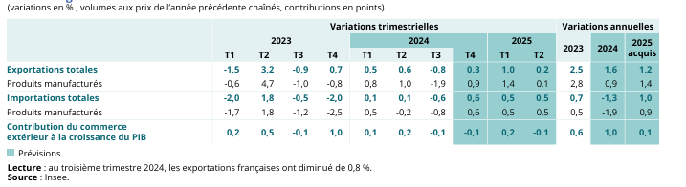

DOCUMENT 4

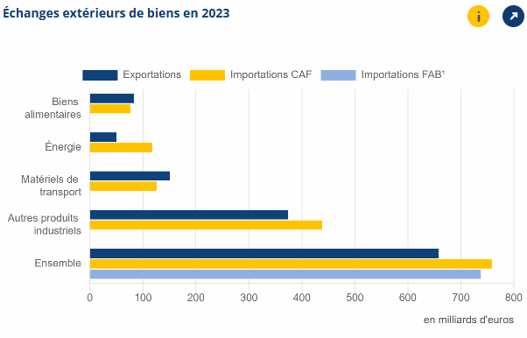

Source : INSEE, TABLEAU DE BORD DE L'ÉCONOMIE FRANÇAISE 2024

DOCUM

